|  |  |  |
| --- | --- | --- |
|  | Proceso de Gestión de Información | |
| Empresa: Abogabot | Versión: 1 | |
| Producto | Documento de Requerimientos | |
| Emitido por: Desarrollo Sys | Estado: Revisado | Fecha: 20/02/2022 |

INTRODUCCION:

Este documento de especificación para los requerimientos de software para la empresa Abogabot en el cual se desarrollará un Sitio web responsivo para el proceso de seguimiento a los casos que realicen sus clientes, así como el alta de casos nuevos.

DESCRIPCION GENERAL

Sera un sistema web, el cual permitirá al usuario seguir sus casos legales, así como contratar abogados para sus distintos rubros legales. Este será conformado por un formulario de pago el cual deberá ser aprobado para el acceso, revisión y seguimiento del servicio solicitado hacia los abogados de la empresa abogabot.

AMBITO DEL SISTEMA

Este sistema será desplegado en internet, el cual podrá tener acceso cualquier persona que necesite de los servicios ofrecidos por la empresa abogabot

REQUERIMIENTOS

|  |  |
| --- | --- |
| Proyecto | Desarrollo Web |
| Nombre de Requerimiento | Requerimientos Generales |
| Fecha de Solicitud | 21/02/2022 |

|  |
| --- |
| Descripción de la solicitud |
| Usuario Solicita: |
| Automatizar las demandas de sus clientes, a través de una página web |
| Líder Funcional: |
| Se deberá de registrar un nombre de dominio con el cual se va a identificar el sitio, así como el tipo de sitio web el cual será dinámico ya que tendrá interacción con los clientes, una contratación de hosting el cual se refiere al almacenamiento del sitio web, el diseño del sitio, así como su contenido, incluyendo también seguridad en la web. |

Proceso:

Se registra con un proveedor de venta de dominios el nombre del sitio web el cual llevara el nombre de abogabot, el cual se verificará si este tiene disponibilidad, después se registra el dominio en caso de tener la disponibilidad del nombre elegido, hecho esto se contrata el servicio de hosting o bien el almacenamiento de la página web, este puede ser por la misma empresa que brindo el registro de dominio o bien la que se establezca.

Salida:

El registro exitoso de nombre de domino como <https://www.abogabot.com.mx> así como el almacenamiento del sitio o web o hosting

Requisitos específicos no funcionales

Configuración de DNS en caso de tener su propio servidor de alojamiento web

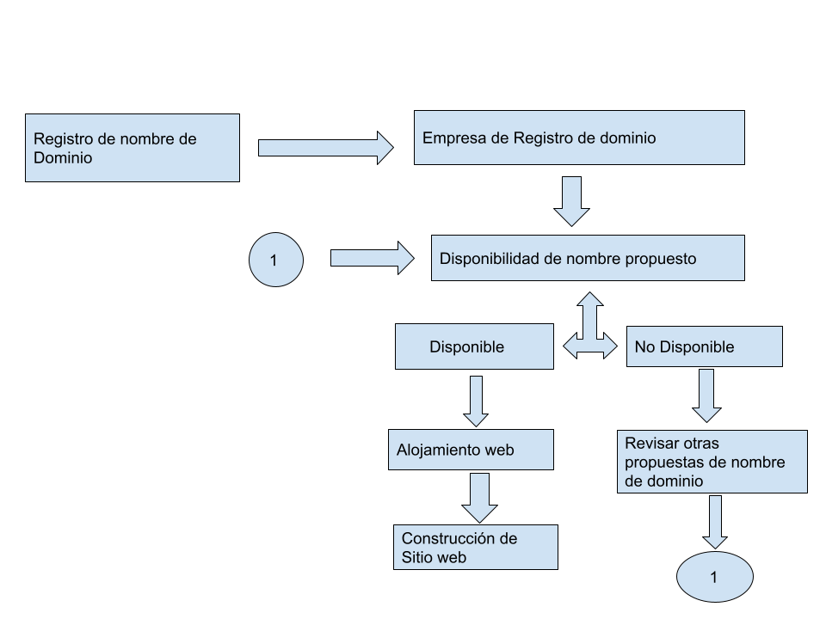

Requerimientos de Servicio

|  |  |
| --- | --- |
| Proyecto | Desarrollo Web |
| Nombre de Requerimiento | Requerimientos de Servicio |
| Fecha de Solicitud | 21/02/2022 |

|  |
| --- |
| Descripción de la solicitud |
| Usuario Solicita: |
| Al momento de llenar el formulario se manda al proceso de pago para finalizar la transacción. |
| Líder Funcional: |
| Se realizará un sistema de pago por los servicios de los abogados el cual deberá ser fijado y validado por los mismos para poder tener acceso a la plataforma |

Entrada:

El Usuario deberá registrarse en el sitio web al llenar un formulario con sus datos personales, seguido de esto el usuario deberá seleccionar el motivo de su consulta o bien contratación de servicios.

Proceso:

En el apartado de login del sitio web el usuario podrá iniciar sesión o bien registrarse, en el cual si ya cuenta con una cuenta, deberá ingresar sus correo y contraseña, en caso de no tenerla deberá registrarse con un correo electrónico el cual deberá ser verificado, una vez verificado se llenara un formulario en el cual deberá de proporcionar sus datos personales y datos bancarios en caso de contratar algún servicio.

Salida:

Una vez realizada la verificación de identidad mediante correo electrónico y llenado del formulario sin datos bancarios tendrá solo la vista a información sobre los servicios que se brindan, al registrar datos bancarios tendrá la opción se dar seguimiento al caso seleccionado en el apartado de servicios y poder contactar a un abogado.

Diagrama:

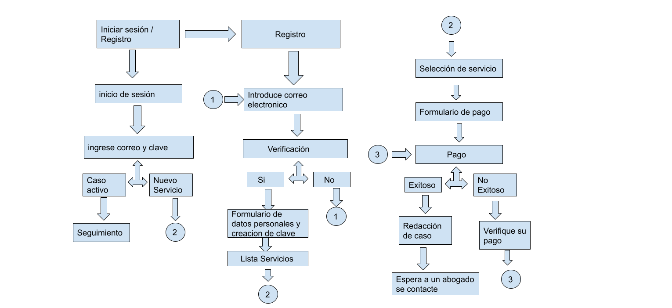

|  |  |
| --- | --- |
| Proyecto | Desarrollo Web |
| Nombre de Requerimiento | Requerimientos de Contenido |
| Fecha de Solicitud | 21/02/2022 |

|  |
| --- |
| Descripción de la solicitud |
| Usuario Solicita: |
| Imágenes, textos, infografías, videos |
| Líder Funcional: |
| Se colocarán según el diseño aprobado los medios multimedia solicitados, así como el uso de los mismos recursos multimedia serán bajo licencias creative commons |

Entrada:

El usuario al entrar al sitio vera información relevante, propuesta por textos informativos, infografías sobre leyes e imágenes complementarias

Proceso:

En la página principal tendrá información relevante, con textos, infografías, imágenes, así como el formulario de inicio de sesión o registro a la plataforma, dentro del cual le llevará a su registro o inicio de sesión y le mostrará la información correspondiente.

Salida:

Una gran experiencia al usuario mediante la navegación amigable, responsiva y funcional del sitio web

Diagrama

|  |  |
| --- | --- |
| Proyecto | Desarrollo Web |
| Nombre de Requerimiento | Requerimientos de Diseño |
| Fecha de Solicitud | 21/02/2022 |

|  |
| --- |
| Descripción de la solicitud |
| Usuario Solicita: |
| Página web responsiva |
| Líder Funcional: |
| 1.- Diseño centrado en el usuario  2.-Compatibilidad en múltiples Navegadores  3.-Cantidad de multimedia  5.-Optimizacion para dispositivos móviles  El diseño será realizado para la mejor experiencia del usuario, siendo amigable y entendible, así como la compatibilidad con los navegadores, el cual también tendrá la optimización para que el usuario lo pueda utilizar en su celular. |

Entrada:

El usuario podrá buscar el sitio web, acceder, revisar, consultar ya sea usando la computadora o el celular, dada la compatibilidad con los distintos navegadores.

Proceso:

Se implementará que el sitio web sea responsivo para poder visualizar el contenido desde el celular y la compatibilidad con los navegadores desde la computadora.

No Funcionales:

Se utilizara CSS para el diseño de paleta de colores, así como estilos de tipografía, la estructura del mismo será implementada con HTML y las funciones a realizar por JavaScript

Salida:

Visualización optima y eficaz para una mejor experiencia del usuario

Diagrama

|  |  |
| --- | --- |
| Proyecto | Desarrollo Web |
| Nombre de Requerimiento | Requerimientos de Navegación y Usabilidad |
| Fecha de Solicitud | 21/02/2022 |

|  |
| --- |
| Descripción de la solicitud |
| Usuario Solicita: |
| Sencillo de utilizar |
| Líder Funcional: |
| Al sitio web se le integrará un manual de uso para los usuarios o bien un apartado de Q&A, así como el mapa del sitio, ruta de migajas que te menciona en que posición de la página te encuentras, Reconocimiento por voz, el uso de tagline siendo así la frase o palabra con la cual es a la esencia de la marca |

Proceso:

Se vera el lema elegido por la empresa el cual representa la esencia de la marca, así como un apartado de usabilidad que el usuario en caso de requerirlo podrá activar para su mejor experiencia, también tendrá el acceso a un mapa del sitio y unas preguntas frecuentes

Salida:

Tendrá una gran experiencia el usuario, así como se resolverá alguna duda sobre el sitio web

Diagrama:

|  |  |
| --- | --- |
| Proyecto | Desarrollo Web |
| Nombre de Requerimiento | Requerimientos de CEO |
| Fecha de Solicitud | 21/02/2022 |

|  |
| --- |
| Descripción de la solicitud |
| Usuario Solicita: |
| Este en las búsquedas principales de los navegadores |
| Líder Funcional: |
| Se utilizarán urls amigables, títulos amigables |

Entrada:

Proceso:

Salida:

Diagrama: